**物理选修 3-1 恒定电流测试题（一）**

**一、选择题 ( 不定项选择，48 分 )**

1、在 10s 内通过电解槽某一横截面向右迁移的正离子所带的电量为 2C ，向左迁移的负离子所带电量为 3C ，那么电解槽中电流强度大小为 （ 　）  
A、0.1A B、0.2A C、0.3A D、0.5A

2、甲乙两条铜导线质量之比 M 甲 :M 乙 =4:1, 长度之比为 L 甲 :L 乙 =1:4 ，则其电阻之比 R 甲 ： R 乙 为（ ）

A 、1:1 B、1:16 C、64:1 D、1:64

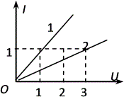3、如图所示，图线 1 表示的导体电阻为 R 1 ，图线 2 表示的导体的电阻为 R 2 ，则说法正确的是（ ）

A、R 1 ：R 2 =1 ：3 B、R 1 ：R 2 =3 ：1

C、将 R 1 与 R 2 串联后接于电源上，则电流比 I 1 ：I 2 =1 ：3

D、将 R 1 与 R 2 并联后接于电源上，则电流比 I 1 ：I 2 =1 ：3

4 、在如图所示的电路中，当开关Ｓ闭合时，电灯不亮，电流表无读数，电压表读数接近为电源电压，以下可能的情况是（ ）

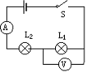Ａ . 电流表中断路，Ｌ １ 和Ｌ ２ 都完好

Ｂ . Ｌ １ 灯丝断路，电流表和Ｌ ２ 都完好

Ｃ . Ｌ ２ 灯丝断路，电流表和Ｌ １ 都完好

Ｄ . Ｌ １ 和Ｌ ２ 灯丝都断路，而电流表完好

5 、一台直流电动机的电阻为 R ，额定电压为 U ，额定电流为 I ，当其正常工作时下述正确的是 （ ）

A 、电动机所消耗的电功率 IU 　 B 、t 秒内所产生的电热为 IUt

C 、t 秒内所产生的电热为 I 2 Rt 　 D、 t 秒内所产生的机械能为 I（U － IR）t

6 、下列各种说法中正确的是 （ 　）

A ．电流的定义式 ，适用于任何电荷的定向移动形成的电流。

B ．电源的负载增加，输出功率一定增大

C ．电动势在数值上等于电源将单位正电荷从负极移送到 正极 时，非静电力所做的功。

D ．从 可知， 导体的电阻跟两端的电压成正比 ，跟导体的电流成反比

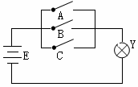7、走廊里有一盏灯，在走廊两端及中间位置各有一个开关，我们希望不论哪一个开关接通都能使灯点亮，那么设计的电路为（ ）

A. “与”门电路 B. “非”门电路

C. “或”门电路 D. 上述答案都有可能

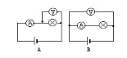8、在图中， A. B 两图分别为测灯泡电阻 R 的电路图，下述说法正确的是（ ）

A 、A 图的接法叫电流表外接法， B 图的接法叫电流表的内接法

B 、A 中 R 测 ＞ R 真 ， B 中 R 测 ＜ R 真

C 、A 中误差由电压表分流引起，为了减小误差，就使 R<<R v ，故此法测较小电阻好

D 、B 中误差由电流表分压引起，为了减小误差，应使 R>>R A ，故此法测较大电阻好

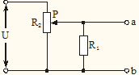9. 如图所示的电路中 , U =120 V , 滑动变阻器 R 2 的最大值为 200 Ω , R 1 =100 Ω . 当滑片 P 滑至 R 2 的中点时， a 、 b 两端的电压为（　　）

A.60 V B.40 V C.80 V D. 120 V

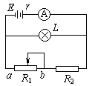10 ．如图所示的电路中，电源的电动势 E 和内电阻 r 恒定不变，电灯 L 恰能正常发光，如果变阻器的滑片向 b 端滑动，则（ ）

A ．电灯 L 更亮，安培表的示数减小

B ．电灯 L 更亮，安培表的示数增大

C ．电灯 L 变暗，安培表的示数减小

D ．电灯 L 变暗，安培表的示数增大

11 、如图所示，直线 A 为电源的 U － I 图线，直线 B 为电阻 R 的 U － I 图线；用该电源和电阻组成的闭合电路，电源输出功率和电路的总功率分别是（ ）　  
A ． 4 W ， 8 W B ． 2 W ， 4 W C ．4 W ，6 W D ． 2 W ， 3 W 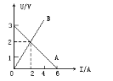11题 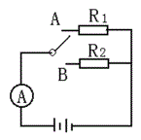12题

12 、如右图所示电路中，电源内阻不能忽略， R 1 ＝ 10 Ω ， R 2 ＝ 8 Ω ，当开关 S 接 A 时，电流表的示数为 0.2A ，当开关 S 接 B 时，电流表的示数可能为（ ）

A 、 0.19A B 、 0.22A C 、 0.25A D 、 0.28A

二 . 实验题 (12 分 )

13. 读数

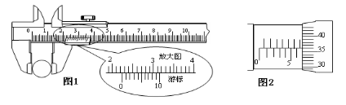

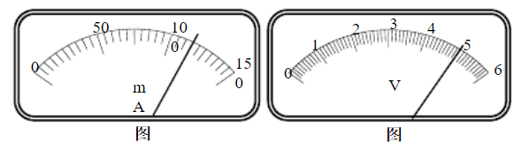

（ 1 ）________cm （ 2 ）________ mm （ 3 ）_______mA （ 4 ）_______V

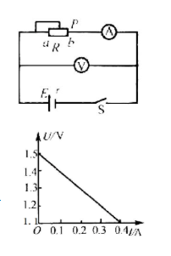14. 测定电源的电动势和内电阻的实验电路和 U-I 图像如下 :

（ 1 ）闭合开关前为防止电表过载滑动变阻器的滑动头 P 应放在 _____ 处（ 2 ）现备有以下器材：

A ．干电池 1 个 B ．滑动变阻器（ 0~50 Ω） C ．滑动变阻器（ 0~1750 Ω） D ．电压表（ 0~3V ） E ．电压表（ 0~15V ） F ．电流表（ 0~0.6A ） G ．电流表（ 0~3A ）

其中滑动变阻器应选 _______ ，电流表应选 ______，电压表应选 _____ 。 ( 填字母代号 )

（ 3 ）由 U-I 图像。由此可知这个干电池的电动势 E =_______ V ，内电阻 r =_______ Ω。

（ 4 ）由于电压表的分流作用使本实验电路存在系统误差，导致 E 测 __________E 真， r 测__________ r 真 ( 填“ > ”“ < ”或“ = ”)

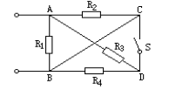三、 计算题（ 40 分）

15 、如图所示，设 R 1 ＝ R 2 ＝ R 3 ＝ R 4 ＝ R ，求开关 S 闭合和断开时， A 、 B 两端的电阻之比．

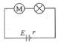16. ( 8 分 ) 如图所示，电源电动势为 E=30V ，内阻为 r=1 Ω，电灯上标有“ 6V ， 12W ”字样，直流电动机线圈电阻 R=2 Ω . 若电灯恰能正常发光，求电动机输出的机械功率。

17. 如图是欧姆表的工作原理图完成下列列问题。 若表头的满偏电流为 I g =500 μ A ，干电池的电动势为 1.5 Ｖ，

（1）这只欧姆表的总内阻为多少欧姆 ?

（2）把灵敏电流表的电流刻度值对应的欧姆表表盘电阻值填在下表中：

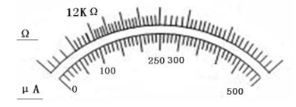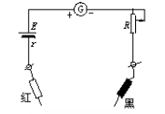

|  |  |  |  |  |  |
| --- | --- | --- | --- | --- | --- |
| 电流刻度 | 0 | 100 μ A | 250 μ A | 300 μ A | 500 μ A |
| 电阻刻度 |  | 12K Ω |  |  |  |

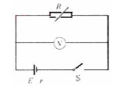18. 如图所示， R 为电阻箱， V 为理想电压表。当电阻箱读数为 R 1 =2 Ω时，电压表读数为 U 1 =4V ；当电阻箱读数为 R 2 =5 Ω时，电压表读数为 U 2 =5V 。求：

（ 1 ）电源的电动势 E 和内阻 r.

（ 2 ）当电阻箱 R 读数为多少时，电源的输出功率最大？最大值 P m 为多少